华南理工大学
《课程名称》课程实验报告
实验题目： 实验 2 分布存储编程
姓名： 陈浩鑫 学号： 201530311042
班级： 15计科(1)班 组别：
合作者：
指导教师： 董守斌
实验概述
【实验目的及要求】
实验目的：
本实验的目的是通过练习掌握分布存储并行编程的知识和技巧。
了解并行算法的设计方法
掌握 MPI 并行程序编写的基本步骤
掌握 MPI 编程环境和工具的使用
了解 MPI 程序调试和调优的技巧

实验要求：
独立完成实验内容；
实验报告；（简单要求如下）
1) 并行算法的设计思想
2) 程序设计及实现
3) 回答实验中提出的问题；
4) 结果分析；
随实验报告，附代码、程序说明以及运行结果

【实验环境】

操作系统：Windows server 2012R
开发：Visual studio 2017
16核32G服务器

实验内容
【实验过程】
一． 实验步骤：
1.配置实验环境
2.设计并行串匹配算法
3.用MPI编写并行串匹配算法
4.编译发布程序
5.在服务器运行程序

二、实验数据：
在服务器上运行1亿的字符串匹配:
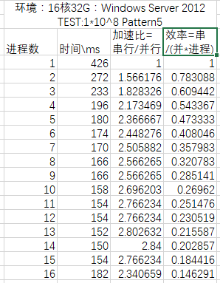

以下运行时间、加速比、效率的环境：16核32G：Windows Server 2012
TEST长度:1*10^8 Pattern长度5

对比目的：
进程数与<运行时间>
进程数与<加速比>
进程数与<效率>

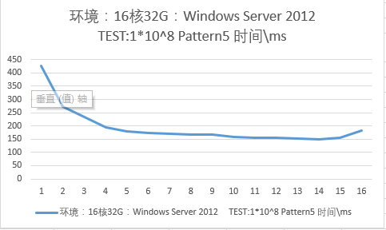

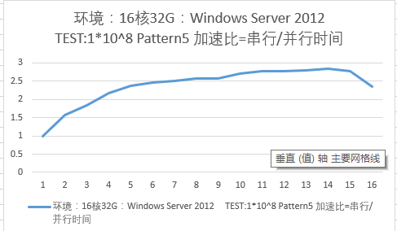
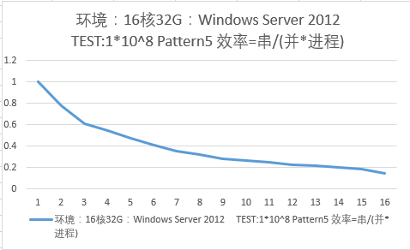

以上是进程数与<运行时间>、进程数与<加速比>、进程数与<效率>实验结果

进程数与<运行时间>：进程数增加、运行时间减少，但减少速度一开始是明显，到8进程时就开始停止、而本机是16核！说明对MPI的支持不是很理想

进程数与<加速比>：进程增加、加速比缓慢增加、但是后面降低！这说明在多进程中，消息的传递需要注意，一个for循环的传递信息是低效的，以致于导致加速比下降

进程数与<效率>：效率越来越低，由于加速比后面还下降，加上进程又增加，故效率降低。

在服务器上运行5千万的字符串匹配对比：
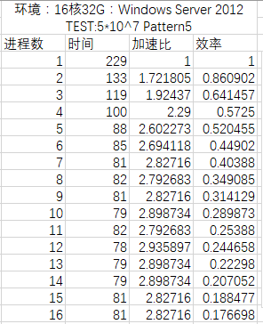
图1实验数据

以下运行时间、加速比、效率的环境：16核32G：Windows Server 2012
TEST长度:5*10^7 Pattern长度5
跑的：
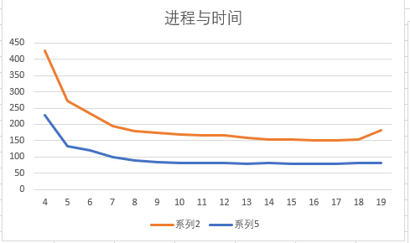
随着进程的增长：运行时间会有一个下界
系列2：1*10^8 系列5：5*10^7
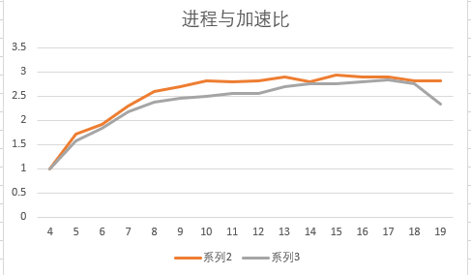
随着进程的增长，加速比会稳定下来
两条曲线相当接近
系列2：1*10^8 系列3：5*10^7

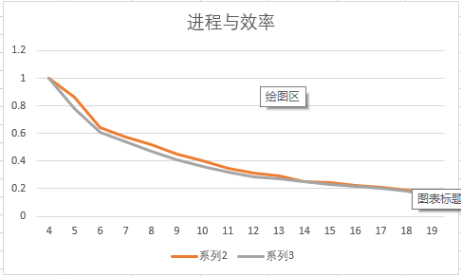
随着进程增长，效率越来越低
系列2：1*10^8 系列3：5*10^7

在这个不同长度的字符串对比中，我们可以发现，加速比与效率与字符串长度是无关的。而运行时间是接近于字符长度的实际比例：KMP算法是O(n)算法！！

三、实验主要过程：

环境配置：

参考博客：
http://blog.csdn.net/qq_32787433/article/details/78189818?locationNum=9&fps=1

下载：VS-MPI
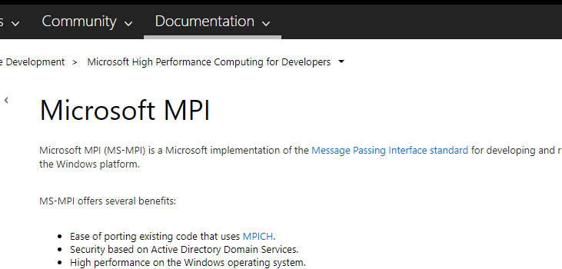
在VS中配置：
包含目录加入mpi SDK中的include文件夹
引用目录加入mpi SDK中的lib/X64文件夹
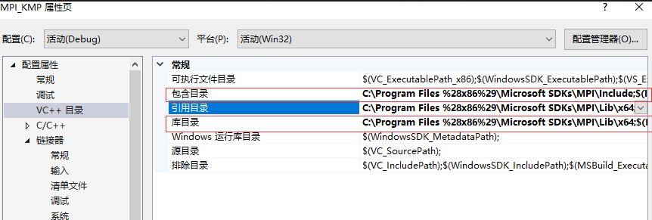
C/C++->预处理器->预处理器定义->加入MPICH_SKIP_MPICXX（防止警告）
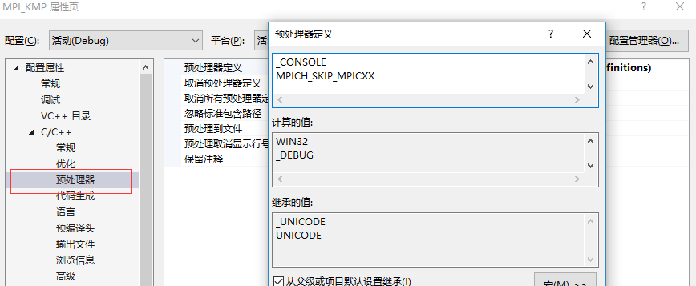
包含目录加入mpi SDK中的include文件夹
引用目录加入mpi SDK中的lib/X64文件夹
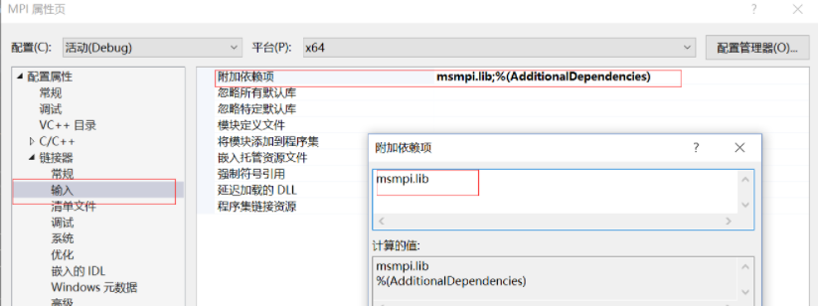
MPI程序，需要使用mpiexec命令运行

KMP算法：
介绍：

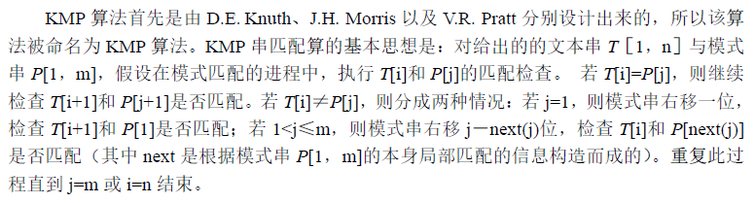

实现改进的模式串的NEXT与NEWNEXT的代码：

void built_next(char *P) {
Next[1] = Newnext[1] = 0;
int j = 2;
while (j <= m + 1) {
int i = Next[j - 1];
while (i != 0 && P[i - 1] != P[j - 2]) {
i = Next[i];
}
Next[j] = i + 1;
if (j != m + 1) {
if (P[j - 1] != P[i]) {
Newnext[j] = i + 1;
}
else {
Newnext[j] = Newnext[i + 1];
}
}
j++;
}
}

并行与串行的KMP匹配核心算法：
输入：T为匹配串、P为模式串、texlen为：T的匹配长度、match_num为记录模式串最初的开始位置、match为记录匹配结果的数据
void kmp(char *T, char *P, int textlen, int matched_num, int *match) {
int i = 1;
int j = matched_num + 1;
while (i <= textlen) {
while (j != 0 && P[j - 1] != T[i - 1]) {
j = Newnext[j];
}
if (j == m) {
match[cnt++] = base + i - m;
j = Next[m + 1];
i++;
}
else {
i++;
j++;
}
}
maxprefixlen = j - 1;
}

KMP算法复杂度是字符串匹配的复杂度由暴力算法的O(n*m)降低到O(n+m)。

设计基于KMP算法的并行化串匹配算法：
初始：
获取数据、划分数据
NEXT的构造

涉及数据的传递阶段：
- 原始数据的分段传递：0
- 原始数据的获取：（1-(n-1)）
- 后缀匹配的传递：（0-(n-2)）
- 后缀匹配的获取：（1-(n-1)）
- 匹配结果的传递：（1-(n-1)）
- 匹配结果的接受：0

KMP：
在上述2-3、4-5阶段间进行。

以下是代码实现：
初始：
m = strlen(Pattern);
built_next(Pattern);
n = strlen(Text);
task = (int)(n + p - 1) / p; //间隔
获取分段长度

for (int i = n; i < p*task; i++) { Text[i] = '%'; }
Text[task*p] = '\0';
填充特殊字符

NEXT的构造与串行一致
阶段1：
传递：task任务长度、m模式串长度、Pattern模式串、Next、NewNext NEXT数组、TEXT匹配子串
for (int i = 1; i < p; i++) {
MPI_Send(&task, 1, MPI_INT, i, tag, MPI_COMM_WORLD);
MPI_Send(&m, 1, MPI_INT, i, tag, MPI_COMM_WORLD);
MPI_Send(Pattern, m, MPI_CHAR, i, tag, MPI_COMM_WORLD);
MPI_Send(Next, m + 2, MPI_INT, i, tag, MPI_COMM_WORLD);
MPI_Send(Newnext, m+1, MPI_INT, i, tag, MPI_COMM_WORLD);
MPI_Send(Text + i*task, task, MPI_CHAR, i, tag, MPI_COMM_WORLD);
}

阶段2
接收：（1-（n-1））的进程
for (int i = 1; i < p; i++) {
if (rank == i) {
MPI_Recv(&task, 1, MPI_INT, 0, tag, MPI_COMM_WORLD, &status);
MPI_Recv(&m, 1, MPI_INT, 0, tag, MPI_COMM_WORLD, &status);
MPI_Recv(&Pattern, m, MPI_CHAR, 0, tag, MPI_COMM_WORLD, &status);
MPI_Recv(&Next, m + 2, MPI_INT, 0, tag, MPI_COMM_WORLD, &status);
MPI_Recv(&Newnext, m+1, MPI_INT, 0, tag, MPI_COMM_WORLD, &status);
MPI_Recv(&Text, task, MPI_CHAR, 0, tag, MPI_COMM_WORLD, &status);
}
}

阶段3
传递：最大后缀匹配
for (int i = 0; i < p - 1; i++) {
if (rank == i) {
MPI_Send(&maxprefixlen, 1, MPI_INT, i + 1, tag, MPI_COMM_WORLD);
}
}

阶段4
接受阶段3
for (int i = 1; i < p; i++) {
if (rank == i) {
MPI_Recv(&maxprefixlen, 1, MPI_INT, i - 1, tag, MPI_COMM_WORLD, &status);
if (maxprefixlen != 0)
kmp(Text, Pattern, m - 1, maxprefixlen);
}
}

阶段5
发送：结果cnt匹配总数、match：结果数组
for (int i = 1; i < p; i++) {
if (rank == i) {
MPI_Send(&cnt, 1, MPI_INT, 0, tag, MPI_COMM_WORLD);
MPI_Send(match, cnt, MPI_INT, 0, tag, MPI_COMM_WORLD);
}
}

阶段6：
接收所有结果：0
if (rank == 0) {
cout << rank << endl;
int num;
for (int i = 1; i < p; i++) {
MPI_Recv(&num, 1, MPI_INT, i, tag, MPI_COMM_WORLD, &status);
MPI_Recv(buf, num, MPI_INT, i, tag, MPI_COMM_WORLD, &status);
for (int j = 0; j < num; j++) {
match[cnt++] = buf[j];
}
}
end_time = clock();
}

KMP与串行一致：
第一次KMP：段内KMP
for (int i = 0; i < p; i++) {
if (rank == i) {
base = i*task;
kmp(Text, Pattern, task, 0);
}
}

第二次：段间KMP
for (int i = 1; i < p; i++) {
if (rank == i) {
MPI_Recv(&maxprefixlen, 1, MPI_INT, i - 1, tag, MPI_COMM_WORLD, &status);
if (maxprefixlen != 0)
kmp(Text, Pattern, m - 1, maxprefixlen);
}
}

小结
本次实验历经艰难：
本机的ubuntu环境、MPI环境设置遇到困难、过程不详述、不过对并行环境在Linux下也有感受；
在Linux下编译比Windows平台难、因为VS有MPI的插件呀，可以直接调试，服气。
然后由于编写过程中遇到BUG较多、最终放弃在linux上跑。

转到Windows后，代码不用改，MPI的接口是统一的！
然后我发现我的BUG不多，然而我已经放弃在LINUX下的了，索性在Windows上做。

KMP的算法很有趣、能将暴力算法降低到一个可观的复杂度。
关于openmp和mpi编程，openmp是共享存储，而mpi是分布式存储，所以mpi编程需要考虑通信开销对并行效率的影响。Mpi分布式存储应用范围更广，可以突破共享存储空间的问题。
并行设计中，其实比较难是串行的转到并行时，边界值是容易出错的！
串行只用考虑一次、并行要多段！

第一次使用WindowsServer的服务器、通过Windows的远程桌面、感叹呀，平时都是LINUX服务器命令行。突然有些不习惯。

程序需要打包编译才能在服务器上跑的，了解了什么是生产环境了。

MPI的效率！有些低，我的16核服务器加速比竟然比不过4核的笔记本。这和系统的优化有关吧。

指导教师评语：

成绩： 指导教师签名： 批阅日期：

